Introducción a Docker  
UD 08. Actividades entregables

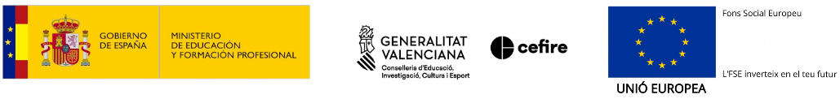short line

Autor: Sergi García Barea

Actualizado Abril 2023

Licencia

**Reconocimiento – NoComercial - CompartirIgual (BY-NC-SA)**: No se permite un uso comercial de la obra original ni de las posibles obras derivadas, la distribución de las cuales se debe hacer con una licencia igual a la que regula la obra original.

Nomenclatura

A lo largo de este tema se utilizarán distintos símbolos para distinguir elementos importantes dentro del contenido. Estos símbolos son:

📖 **Importante**

❕ **Atención**

💬 **Interesante**

**Índice de contenido**

**1.** **Introducción** **3**

**2.** **Entrega “Caso práctico 1” y/o “Caso práctico 2”** **3**

UD08. Actividades entregables

# Introducción

En esta unidad debes entregar un PDF/ODT ***donde elijas 1 de los 2 casos prácticos*** y demuestres su realización. A continuación indicamos que entregar en cada uno de los casos prácticos.

❕ **Atención:** por si tu mente se lo ha saltado… **¡Solo 1 de los 2 casos prácticos!** :)

# Entrega “Caso práctico 1” y/o “Caso práctico 2”

Para demostrar que el despliegue ha sido correcto se propone que se adjunten capturas de los siguientes comandos:

| kubectl get pods |
| --- |

| kubectl get deployments |
| --- |

| kubectl get services |
| --- |

| kubectl get HorizontalPodAutoscaler |
| --- |